Здравствуйте уважаемые организаторы проекта «Наш город». Обидно, что ВЫ про нас забыли, и несмотря на все трудности, забросив уроки, друзей, родителей, мы в проекте, УРА! Не судите нас строго, мы постараемся быстро наверстать упущенное и быть не хуже других.

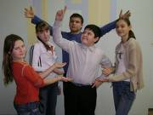 | Здавствуйте, здравствуйте!  Мы – «ТМД»  Эти буквы говорят о многом.  Пусть у каждого из нас своя дорога.  Но город наш – один на всех!. | КОМАНДА  школы № 86  "ТМД"  (Тольяттинские Мальчишки и Девчонки) | 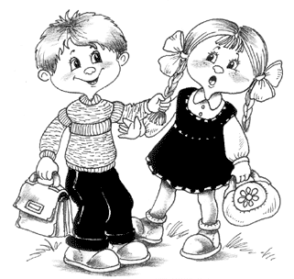  Тольяттинские  мальчишки и девчонки
Причина:
Сегодня нам 13 лет, мы живем детской наивностью, яркими событиями, успехами своих поступков.

Нас окружают любимые родители, уважаемые учителя, хорошие друзья, но пройдет несколько лет и взрослая жизнь откроет свои двери, сможем ли мы занять достойное место в жизни, принести пользу любимому городу Тольятти и сделать его еще лучше.

Приветствие:
«ТМД» - команда наша,
Всем мы шлем большой привет.
Пусть сопутствует удача
Мы желаем вам– ПОБЕД!

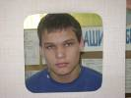 | Ильдар - наша гордость  Всей школы большой.  Спортивный он парень  И друг золотой.
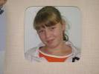 | Алина любит спорт и развлечения,  Обожает приключения,  Без дела не пропадает,  За книжкой время прозябает.
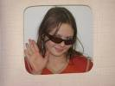 | Душа класса - это Даша,  Умница, отличница.  В шахматы любого обыграет  И в театр моды успевает.
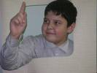 | Если помощь вам нужна,  Чтоб решить задачу,  Вадик справится всегда  И принесет удачу.
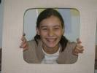 | Скромница Катюша-  Знаний целый клад!  И дружить с ней каждый  В нашем классе рад!
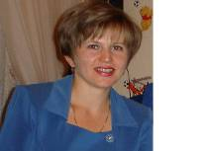

Локальный координатор проекта
Башарова Галина Михайловна

